2021年初中级职称认定申报填写指南
一、基本操作要点
- 必须使用360极速版、Google、火狐等浏览器；
- 申报网址：https://hr.jxhrss.gov.cn/zcsb；
- 学校人资部将给每位申报人员分配一个系统登录账号，账号是以身份证号作为账号，初始密码是身份证后8位，登录之后必须修改密码；
- 登录系统之后务必按照顺序将每个表填报，然后保存,发现填报错误可以返回到表中修改。注意：所有信息必须全部填写完成才能提交审核，提交审核之后申报人员不能自行修改，需要修改可以向系统管理员申请，由管理员将提交审核的相关表格退回，申报人才可以修改；
- 每张表中带了星号的字段是必填字段；
- 需要上传相关证书材料及科研业绩支撑材料的，可以将材料进行扫描，以图片或pdf格式上传；
二、表格填写操作细节
填写基础信息
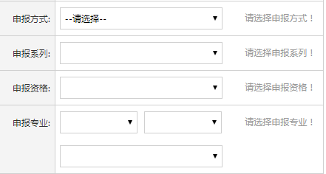
（1）.申报方式选择“认定”。
（2）.申报系列选择“高等学校教师”
（3）.申报资格根据学校oa公示的初中级职称认定通过名单，选择“高校助教”或者“高校讲师”。
（4）.申报专业根据自己的申报的专业学科填写，申报专业必须和毕业证专业保持一致。
1.基本信息表
（1）现从事何种工作，填写“教学”，行政职务有的话就填实际的行政职务，没有的话就填“无”；
（2）档案存放单位填写“南昌市人才市场”，人事部门电话填“87713658”；
（3）年度考核情况按照每年年终考核结果如实填写。
2.学习资历表
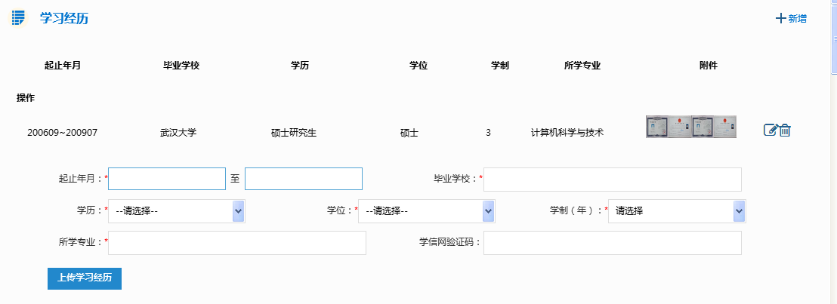
（1）.学习经历从大学开始填写
（2）.学信网验证码参照“教育部电子注册备案表”中的在线验证码填写。
（3）.“上传学历经历”是指将学历证和学位证扫描件上传
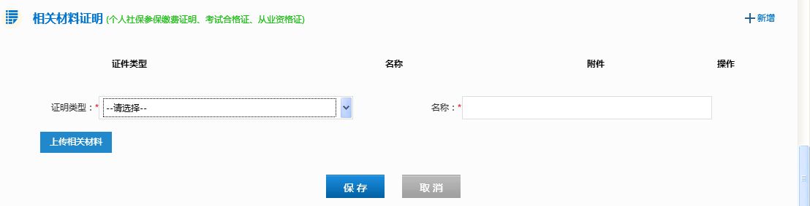
（6）.相关佐证材料需要填写“社保证明”和“教师资格证”两个数据，从2019年开始，无需上传社保缴费证明，系统会直接关联社保系统获取社保缴费信息，填写的时候选择南昌市社保。
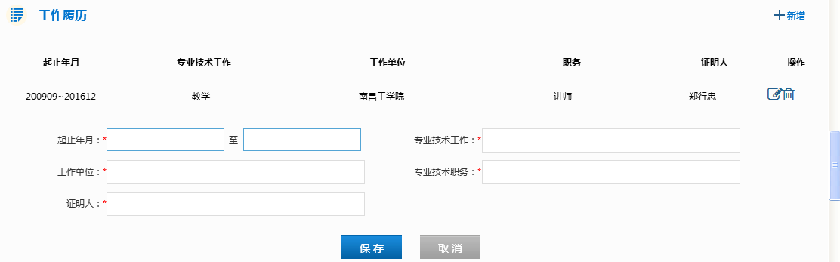
（7）.工作履历填写参加工作以来的所有经历，其中专业技术工作填写“教学”，专业技术职务填写“职称”，比如讲师
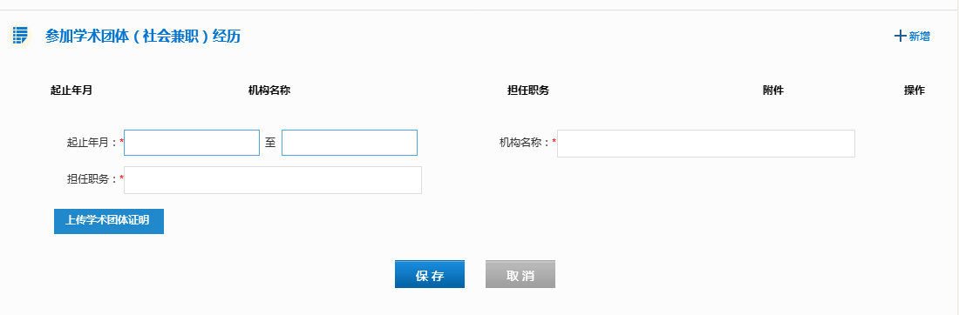
（8）参加学术团体（社会兼职）经历如果有的话就填写，没有就不用填
3.专业技术工作经历表
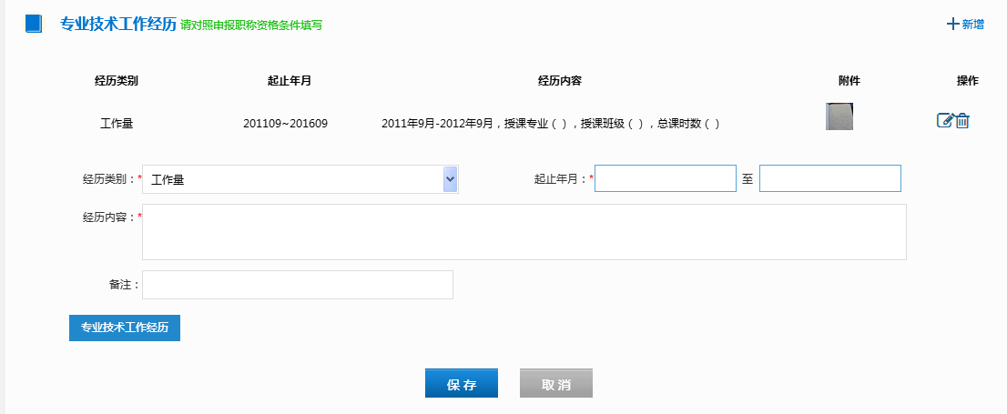
- 专业技术工作经历中一定要在“经历类别”中选择“工作量”，申报高校助教工作量至少是1个学年的教学任务。申报高校讲师工作量至少是3个学年的教学任务，并上传课表扫描件。如果还有其他专业技术工作经历，可以在“经历类别”中选择，并填写相关内容。
4.业绩成果表
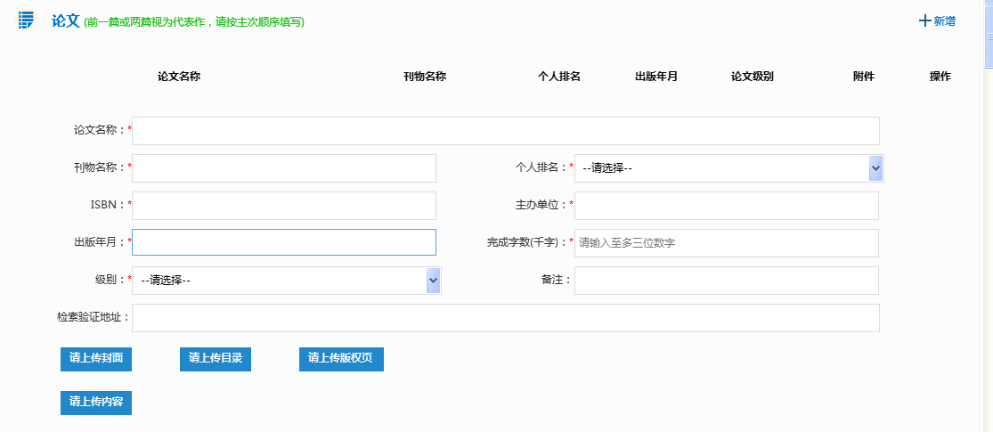
（1）.论文相关扫描件必须上传，包括论文封面,论文目录（包含申报人名字的那页目录），版权页（包括了书名、作者、编者、评者的姓名；出版者、发行者和印刷者的名称及地点；书刊出版营业许可证的号码；开本、印张和字数；出版年月、版次、印次和印数；统一书号和定价等信息），论文内容等
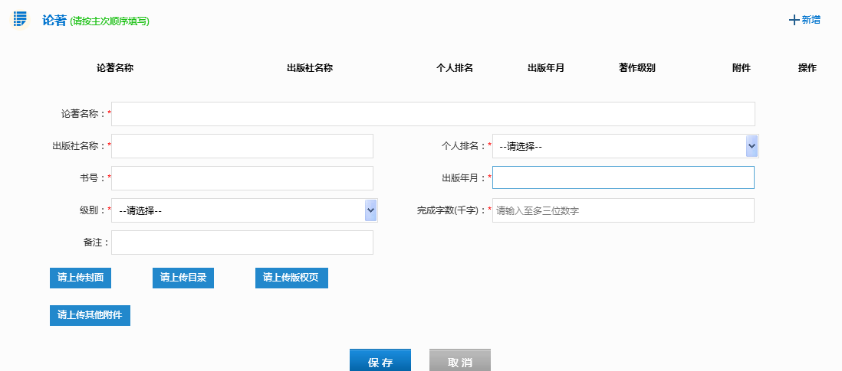
- .论著相关扫描件必须上传，包括封面，目录，版权页，其他附件（选择几页论著内容）
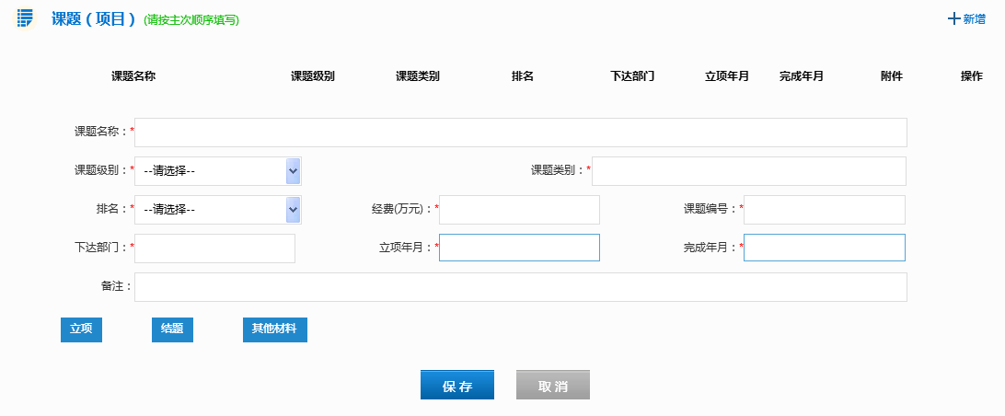
（3）.课题相关扫描件必须上传，包括：立项通知书，结题鉴定表，结题证书等。
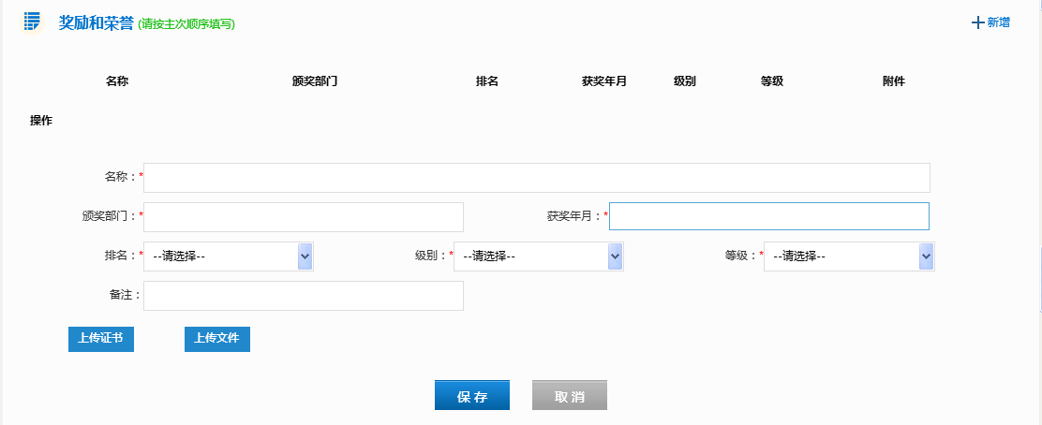
（4）.奖励证书相关扫描件必须上传，包括：证书，获奖相关文件
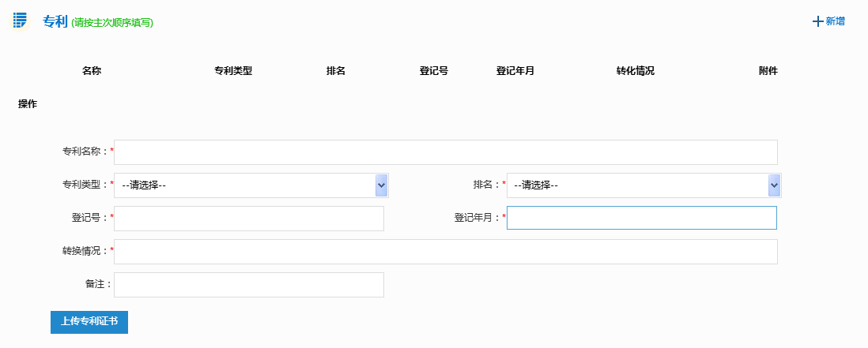
（5）专利相关扫描件必须上传，包括：专利证书封面，内容，封底

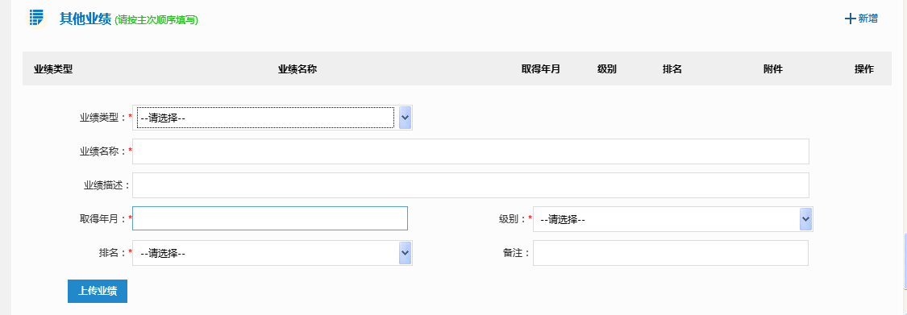
（6）.其他业绩根据个人情况填写，必须上传相关材料扫描件
5.小结表
（1）.个人申报小结
可以从师德表现，教学工作，科研业绩成果等方面进行描述。
（2）.个人业务小结
从任职以来的工作任务，工作表现等方面进行描述。
6.以上表格填写完成之后可以点击“资料预览”查看所有填报的信息，确定资料没有问题，点击“提交审核”。
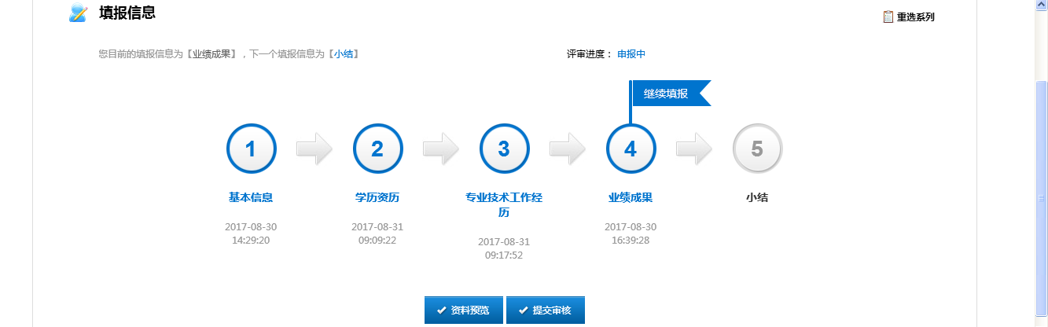
7.提交审核之后可以时刻关注考核认定进度，如果提交材料有问题被退回，请及时修改。

